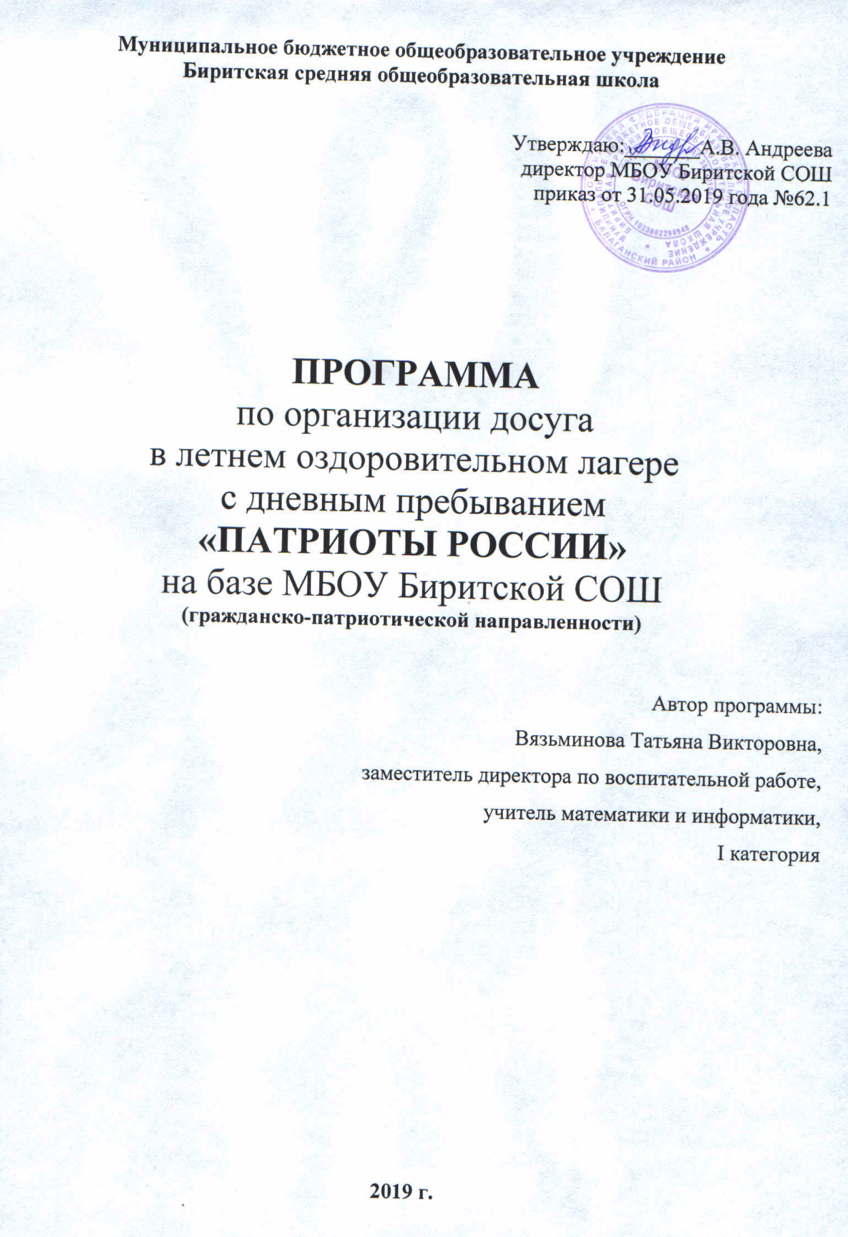
Паспорт Программы
1. | Автор программы | Вязьминова Татьяна Викторовна
2. | Название лагеря | «Патриоты России»
3. | Тип лагеря | Лагерь с дневным пребыванием детей
4. | Направление лагеря | Гражданско-патриотическая
5. | Тема воспитательной работы лагеря | Формирование базовых национальных ценностей учащихся через гражданско-патриотическое воспитание.
6. | Кадровое обеспечение | Начальник лагеря, воспитатели, социальный педагог, работник физической культуры, сотрудники пищеблока.  Внештатные сотрудники: медицинская сестра
7. | Продолжительность смены | 15 дней
8. | Адрес, телефон ЛОЛ | 666393, Иркутская область, Балаганский район, село Бирит, ул. 1-я Советская, 2
9 | Возраст участников | 7-15 лет
10. | Количество детей  Количество отрядов | 24  2

Пояснительная записка
«Только тот, кто любит, ценит и уважает
накопленное и сохранённое предшествующим
поколением, может любить Родину,
узнать её, стать подлинным патриотом».
С. Михалков

Детский оздоровительный лагерь – это, прежде всего отдых ребёнка после напряжённого учебного года, общение со сверстниками, оздоровление, а также развитие и реализация творческих способностей.
В 2022 году для учащихся села Бирит планируется летний оздоровительный лагерь дневного пребывания.
Программа направлена на укрепление здоровья, воспитание морально-волевых качеств, патриотизма и чувства коллективизма отдыхающих.
Содержание деятельности лагеря направлено на формирования личности гражданина и патриота России с присущими ему ценностями, взглядами, ориентациями, установками, мотивами деятельности и поведения.
Программа универсальна, так как может использоваться для работы с детьми из различных социальных групп, разного возраста, уровня развития и состояния здоровья.
Основная идея программы ЛОЛ «Патриоты России» - представление возможностей для раскрытия творческих способностей ребенка, создание условий для самореализации потенциала детей и подростков в результате общественно полезной деятельности. Программа ориентирована на работу в разновозрастном детском коллективе.

Принципы организации педагогического процесса в рамках программы:
- принцип взаимодействия воспитателей и воспитанников;
- принцип коллективной деятельности;
- принцип самореализации ребенка в условиях детского лагеря;
- принцип самостоятельности.

Основания для разработки Программы
Данная Программа разработана с учетом следующих нормативно-правовых документов:
- Федеральный закон «Об образовании в Российской Федерации»;
- Конституция РФ;
- Конвенция о правах ребенка;
- Стратегия воспитания;
- Программа педагогической площадки «Формирование базовых национальных ценностей учащихся через гражданско-патриотическое воспитание в условиях сельской школы»;
- Положение о летнем оздоровительном лагере с дневным пребыванием на базе МБОУ Биритская СОШ Балаганского района Иркутской области.
Актуальность и значимость программы: детский возраст является наиболее оптимальным для системы гражданско-патриотического воспитания, так как это период самоутверждения, активного развития социальных интересов и жизненных идеалов.
Гражданско-патриотическое воспитание в современных условиях – это целенаправленный, нравственно обусловленный процесс подготовки подрастающего поколения к функционированию и взаимодействию в условиях демократического общества, к инициативному труду, участию в управлении социально-значимыми делами, к реализации прав и обязанностей, а также укрепления ответственности за свой политический, нравственный и правовой выбор, за максимальное развитие своих способностей в целях достижения жизненного успеха. Гражданско-патриотическое воспитание способствует становлению и развитию личности, обладающей качествами гражданина и патриота своей страны.
Основная деятельность лагеря дневного пребывания «Патриоты России» направлена на развитие личности ребенка и включение его в разнообразие человеческих отношений и межличностное общение со сверстниками.
Погружая ребенка в атмосферу лагеря, мы даем ему возможность открыть в себе положительные качества личности, ощутить значимость собственного «я»; осознать себя личностью, вызывающей положительную оценку в глазах других людей; повысить самооценку; выйти на новый уровень общения, где нет места агрессии и грубости.
Находясь в лагере дневного пребывания, дети ежедневно включаются в оздоровительный процесс, для которого характерны: упорядоченный ритм жизни, режим питания, закаливание, поддержка мышечного и эмоционального тонуса. Результатом осуществления оздоровительного направления является формирование потребности в здоровом образе жизни.
Цель программы: создание оптимальных условий, обеспечивающих формирование базовых национальных ценностей: патриотизма, социальной солидарности, гражданственности у учащихся в условиях современного развития общества.
Задачи реализации программы:
- создание условий для эффективного патриотического воспитания школьников;
- формирование работы, обеспечивающей оптимальные условия развития у каждого подростка верности Отечеству, готовности приносить пользу обществу и государству;
- утверждение в сознании и чувствах детей патриотических ценностей, взглядов и убеждений, воспитание уважения к культурному и историческому прошлому России, к традициям родного края;
- привлечение детей к работе по возрождению и сохранению культурных и духовно-нравственных ценностей родного края;
- оздоровление детей и сплочение различных детских коллективов в единый дружный коллектив;
- создание в лагере атмосферы доброжелательности, дружбы и радости детского общения;
- воспитание у отдыхающих любви к спорту и здоровому образу жизни;
- закрепление правил личной гигиены отдыхающих;
- развитие познавательной активности и интересов;
- развитие интересов к игровой деятельности;
- снижение эмоционального напряжения детей;
- воспитание чувства личной ответственности у детей за свои дела и поступки;
- воспитание навыков культурного поведения, этикета, бережливости;
- воспитание у детей стремления к культурной жизни, правде, доброте, красоте;
- воспитание чувства коллективизма, дружбы и взаимопомощи.
Участники Программы: программа рассчитана на детей в возрасте от 7 до 15 лет. Программа составлена с учетом интересов и психолого-возрастных особенностей детей указанного возраста. Обязательным условием является вовлечение в лагерь детей 7-15 лет из многодетных и малообеспеченных семей, из семей, находящихся в социально-опасном положении, неполных семей, которые нуждаются в полноценном оздоровительном отдыхе и занятости, из учащихся, стоящих на различных учетах по делам несовершеннолетних.
Продолжительность программы: программа разработана на 5 лет на летний период (2019-2024 гг.)
Материально-техническое обеспечение:
Для успешной реализации программы необходимо следующее обеспечение:
- цифровой фотоаппарат;
- музыкальное оборудование;
- интернет;
- спортивно-игровой инвентарь;
- канцелярские товары;
- призовой фонд: грамоты, дипломы;
- методическая литература.
Критерии эффективности реализации Программы:
- 100% реализация мероприятий плана-сетки на смену;
- Повышение уровня воспитанности учащихся;
- удовлетворенность детей и родителей содержанием деятельности смены (оценивается по результатам наблюдения, педагогического анкетирования);
- сохранение количества социальных партнеров, участвующих в создании условий для оздоровления, отдыха и занятости детей.

Организация взаимодействия летнего оздоровительного лагеря «Патриоты России» дневного пребывания с социумом
Администрация Балаганского района

МКДОУ детский сад с. Бирит
Пункт полиции №2 м.д.п. Балаганск
МО МВД «Заларинский»

Летний оздоровительный лагерь дневного пребывания
«Патриоты России»

Школьный музей
музей

Дом культуры
села Бирит

Сельская библиотека

Фельдшерско-акушерский
пункт села Бирит

Система организации контроля над исполнением программы осуществляется:
- директором школы;
- начальником лагеря;
- заместителем директора по воспитательной работе;
- заместителем директора по учебной работе.
Формы и методы работы:
- Игровые программы.
- Познавательно – развлекательные мероприятия.
- Спортивные турниры.
- Викторины.
- Шоу – конкурсы.
- Праздники.
- Экскурсии.
- Тематические дни.
Ожидаемые результаты реализации Программы:
- укрепление здоровья детей;
- улучшение социально-педагогического климата летнего оздоровительного лагеря дневного пребывания;
- способность к самореализации в пространстве российского государства, формирование активной жизненной позиции; знание и соблюдение норм правового государства;
- развитие у школьников интереса к изучению истории своей Родины;
- осознание ответственности за судьбу страны, формирование гордости за сопричастность к деяниям предыдущих поколений;
- воспитание у детей привычки к здоровому образу жизни;
- укрепление дружбы и сотрудничества между детьми разных возрастов и национальностей;
- формирование умений, навыков, приобретение жизненного опыта;
- развитие интереса к родному краю, традициям, обычаям родного края.

Перспективный план мероприятий
№ дня | Мероприятия
1 день  «Здравствуйте, это мы!» | - линейка – открытие лагерной смены;  - конкурсно - развлекательная программа, приуроченная к открытию лагерной смены «Патриоты России»;  - «Каждой вещи - свое место» - беседа о правилах поведения в лагере;  - операция «Уют» - обустройство и оформление лагеря «Патриоты России»;  - игры на знакомства и создание отрядов;  - проведение инструктажа по ТБ и Правилам пожарной безопасности.
2 день  «Быть здоровым – это здорово!» | - диагностика здоровья (вес и рост учащихся вначале смены);  - беседа «Как ухаживать за зубами»;  - спортивный праздник «Не перевелись ещё богатыри на земле русской»;  - викторина «Мы за здоровый образ жизни»;  - акция против курения «Мы против табака».
3 день  «Планета в наших руках» | - «А знаете ли вы государственный Гимн России?»;  - беседа «Зачем нужны обелиски?»;  - экологическая акция (уборка территории у обелиска);  - познавательно-игровая программа «На приеме у Айболита».
4 день  «День Знаний» | - «Русь, Россия, Родина моя» - беседа.  - конкурс рисунков «Россия вперед!»  - минута безопасности (о ПДД);  - интеллектуальная игра «Любимый край»;  - экскурсия в прошлое (посещение школьного музея);  - квест-игра «История в датах»;  - игра «Поле чудес» на тему «Что ты знаешь о природе?»
5 день  «Твори добро!» | - «Мои земляки — участники Великой Отечественной войны» беседа и сбор материалов из семейных архивов.
6 день  «День музея» | - беседа «Зачем нужны музеи?»;  - экскурсия в музей «Живая память»;  - конкурс рисунков о войне «Поклонимся великим тем годам»;  - игра на местности «Зарница».
7 день  «День общения» | - беседа «Вредные привычки нам вовсе не сестрички»;  - минута безопасности (тренировочная эвакуация из здания при ЧС);  - развлекательно-игровая программа «Минута славы»;  - соревнования по футболу между отрядами лагеря.
8 день  «День патриотов» | - минута безопасности (профилактика терактов);  - просмотр мультфильмов на военную тематику;  - виртуальная экскурсия «Малая земля – священная земля»;
9 день  «День России» | - День России «Русь, Россия, Родина моя» - беседа;  - смотр строя и песни;  - конкурс «Лучший командир отряда»;  - шашечный турнир.
10 день  «День героев Великой Отечественной войны». | - Вахта Памяти.  - возложение цветов, сделанные своими руками, к памятнику Защитника Отечества;  - беседа «Земляки в годы войны»;  - кроссворд «Герои и полководцы».
11 день  «День ПДД» | - правила дорожного движения – должны знать все. Дорожная азбука в загадках.  - игра «Волшебное колесо» (по правилам ДД)  - минутка безопасности «Уважайте Светофор!»
12 день  «Люблю тебя, мой край родной» | - беседа «Живи, родник!»;  - беседа «Польза лекарственных трав»;  - викторина «Люблю тебя, мой край родной»;  - экскурсия к памятным местам нашего посёлка «Земля моих отцов – моя земля».
13 день  «В объективе – МЫ!»» | - фотосессия «Как нам вместе хорошо»;  - оформление альбома;  - игра «Угадай фото»;  - конкурс «Лучшая фотография»;  «Лучший фотограф».
14 день  «День семьи» | - беседа «Моя семья в истории моей страны»;  - составление генеалогического древа моей семьи;  - конкурс «Моя родословная»;  - традиции моей семьи.
15 день  Закрытие лагерной смены | - беседа «Чему мы научились»;  - заключительный концерт «Ты меня не забывай!»;  - игра-шутка «Исполни желание соседа»;  - торжественное закрытие лагеря;  - презентация «Все о нашем лагере».

План мероприятий
по профилактике правонарушений и вредных привычек

№  п/п | Мероприятия
1 | Конкурс рисунков «Мы за здоровый образ жизни»
2 | Беседа «Вредные привычки нам вовсе не сестрички»
3 | Акция против курения «Мы против табака»
7 | Ежедневные минутки здоровья

План мероприятий
по профилактике детского дорожно-транспортного травматизма
№ | Мероприятия
1 | Выставка рисунков «У дорожных правил нет каникул»
2 | Проведение минуток безопасности  - Причины дорожно-транспортных происшествий  - Безопасная дорога домой  - В городе знатоков ПДД  - Безопасные опасности  - Как вести себя на воде  - Правила дорожные – правила надёжные  - Уважайте Светофор  - Чем опасна дорога для нас, и мы для дороги  - Азбука твоей безопасности  - Будем осторожными на дороге!  - Главные правила велосипедиста  - Каникулы – безопасная территория
3 | Конкурс рисунков на асфальте по ПДД  - «Дорога и я – верные друзья!»  - «Пешеходные фантазии»
4 | Игровые программы  - «Веселый перекресток»  - «Волшебное колесо»
5 | Познавательный турнир «Знатоки дорожных знаков»

Кадровое обеспечение
летнего оздоровительного лагеря с дневным пребыванием
«Патриоты России» на летний период

Должность
Воспитатель 1
Воспитатель 2
Начальник лагеря
Уборщица помещений
Заведующий хозяйственной частью
Повар 1
Повар 2

Аналитическая справка
На базе МБОУ Бурятский СОШ села Бирит Балаганского района ежегодно планируется летний оздоровительный лагерь «Патриоты России». Программа ЛОЛ «Патриоты России» направлена на укрепление здоровья, воспитание морально-волевых качеств и чувства коллективизма отдыхающих.
Деятельность летнего лагеря осуществляется в соответствии с основными нормативными документами.
Лагерь «Патриоты России» полностью укомплектован кадрами. В кадровый состав лагеря входят: начальник лагеря, воспитатели, работники пищеблока, уборщица помещений, заведующий хозяйственной частью.
Количественный и возрастной состав детей, желающих посещать лагерь, определяется на основе изучения интересов и потребностей детей и их родителей. Основной состав лагеря - дети из многодетных и малообеспеченных семей, из семей, находящихся в социально-опасном положении, неполных семей, которые нуждаются в полноценном оздоровительном отдыхе и занятости, а также дети, стоящие на внутришкольном учёте в возрасте 7-14 лет. Дети в ЛОЛ «Патриоты России» распределяются на 2 отряда: «Патриоты» и «Звезда» (до 12 человек).
Продолжительность смены в лагере составляет 15 дней. Каждый день смены носит определенный тематический характер.
В летнем лагере есть всё необходимое для полноценного отдыха детей: подготовлены комнаты, помещения для игр, спортивный зал, игровая площадка и столовая. Для проведения тематических бесед, праздников, просмотра кинофильмов и мультфильмов будут использоваться классные комнаты первого этажа начальной школы, оснащённые компьютером и мультимедийным проектором. Занятия физкультурой и спортом будут проводится в спортивном зале и на спортивной площадке, находящейся на территории школы. Школа тесно сотрудничает и взаимодействует с Домом Культуры, сельской библиотекой, ФАП. В результате реализации плана культурно-массовых мероприятий дети смогут проявить и развивать творческую активность, лидерские качества, расширить кругозор, быть успешными в конкурсах, турнирах и соревнованиях.
В период работы лагеря будут оздоровительные мероприятия под руководством медицинского персонала, которая включает в себя мероприятия по физическому воспитанию, соответствующие возрасту детей, состоянию их здоровья, уровню физического развития и физической подготовленности. Физкультурно-оздоровительная работа в лагере будет согласовываться с медицинской сестрой и включать следующие мероприятия:
- утренняя гимнастика;
- закаливание: воздушные и солнечные ванны;
- занятия физкультурой и спортом;
- общелагерные и отрядные прогулки;
- спортивные соревнования и праздники.
В целях укрепления здоровья детей обязательным условием является максимальное по времени пребывание детей на свежем воздухе, проведение подвижных игр. На спортивной площадке дети будут обучаться таким играм, как футбол, пионербол, бадминтон, лапта.
В целях гигиенического воспитания будут проводиться беседы, профилактические осмотры, викторины и конкурсы.
Оценка эффективности оздоровления детей в условиях детского оздоровительного лагеря строится на основании сопоставления данных двух медицинских осмотров – в начале и в конце лагерной смены.
Будут проанализированы следующие показатели:
• динамика веса и роста детей ЛОЛ;
• уровень физической подготовленности;
• внутрилагерная заболеваемость.
Анализ реализации Программы будет показывать следующие результаты работы лагеря:
- укрепление здоровья детей;
- улучшение социально-педагогического климата летнего оздоровительного лагеря дневного пребывания;
- снижение темпа роста негативных социальных явлений среди детей;
- воспитание у детей привычки к здоровому образу жизни;
- укрепление дружбы и сотрудничества между детьми разных возрастов и национальностей;
- формирование умений, навыков, приобретение жизненного опыта;
- развитие интереса к родному краю, традициям, обычаям родного края.
Таким образом, условия для полноценного отдыха и оздоровления детей, развития их творческого потенциала и активной жизненной позиции в результате успешной реализации программы будут созданы.

Литература
- Белянина О. В., Галкина О. М., Рог В. Е. Программа, Научно-методический журнал заместителя директора школы по воспитательной работе, № 7/2010.
- Куватов С. А. Активный отдых детей на свежем воздухе. Ростов н/Д: Феникс. 2005. - 311с.
- Руденко В. И. Лучшие сценарии для летнего лагеря. – М., 2006 г.
- Сысоева М. Е. Организация летнего отдыха детей. – М.: ВЛАДОС, 1999. – 176с.
- Тартышная М. А. Все лучшее – впереди/ социально ориентированные формы работы со школьниками/ М. А. Тартышная. – Ростов н/Д.: феникс, 2006. – 285 с.
- http://festival.1september.ru/articles/573118/.
- http://ped-kopilka.ru/letnii-otdyh/pravila-povedenija-v-lesu-dlja-detei-informacija-i-poleznye-sovety-dlja-shkolnikov.html
- sch6-nov.narod.ru
- school57.kubannet.ru
- Безруких М. М., Филиппова Т.А. Формула здорового питания, М.ОЛМА,2009
- Безруких М. М., Филиппова Т.А. Разговор о правильном питании, М.ОЛМА,2009
- Григоренко Ю. Н., Кострецова У.Ю. Кипарис. Коллективно-творческие дела, игры, праздники, аттракционы, развлечения, индивидуальная работа. М.: Педагогическое общество России, 2001.
- Иванов И. П. Энциклопедия коллективных творческих дел. - М., 1990.
- Лаврентьев В. В. «Советы организатору и вожатому по подготовке летнего лагеря», 2002 г.
- Толченов О. А .Сценарии игровых и театрализованных представлений для детей разного возраста: Нескучалия.М.:Владос,2001.
- Торгашов В. Н. В эфире новости: Праздники. Конкурсы. Забавы. Викторины. Путешествия. Советы. Игры. М.: Педагогическое общество России, 2001.

